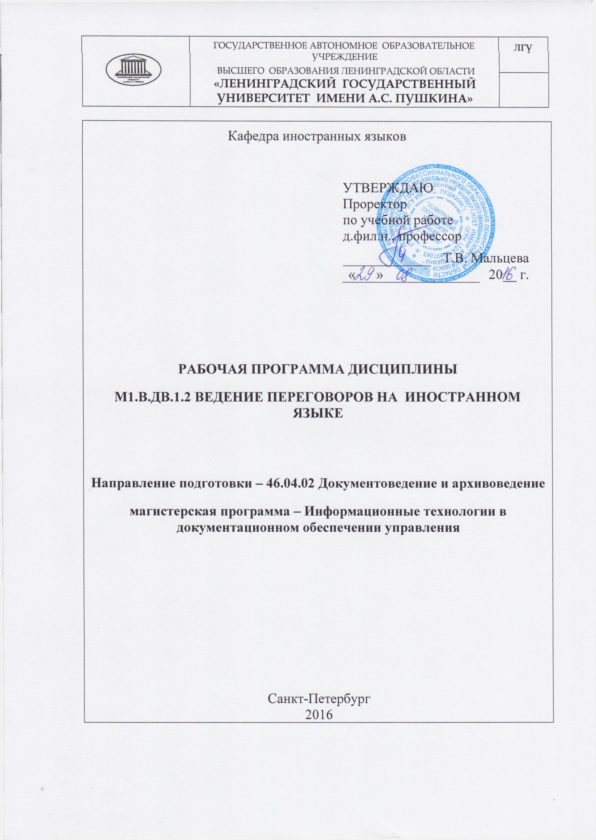

Кафедра иностранных языков
УТВЕРЖДАЮ
Проректор
по учебной работе
д.фил.н., профессор
 | Т.В. Мальцева
«312» |  | 20__ г.
РАБОЧАЯ ПРОГРАММА ДИСЦИПЛИНЫ
М1.В.ДВ.1.2 ВЕДЕНИЕ ПЕРЕГОВОРОВ НА ИНОСТРАННОМ ЯЗЫКЕ
Направление подготовки – 46.04.02 Документоведение и архивоведение
магистерская программа – Информационные технологии в документационном обеспечении управления
Санкт-Петербург
2016
1. Цели освоения дисциплины
Умение вести переговоры входит в набор главных профессиональных качеств людей многих профессий. Целевое назначение курса состоит в формировании у магистров направления Документоведение и архивоведение комплекса знаний, привитии умений и навыков, необходимых для выполнения профессиональных обязанностей, включая подготовку переговоров, технику их ведения, умение решать возникающие проблемы, обеспечивать и реализовывать договоренности с партнером на взаимоприемлемой основе.
Цель изучения дисциплины «Ведение переговоров на иностранном языке» состоит в формировании у магистрантов коммуникативной компетенции, уровень которой позволяет использовать английский язык как в профессиональной (производственной, научной) деятельности, так и для целей самообразования.
В задачи курса входит:
- приобретение магистрантами знаний, позволяющих соотносить языковые средства с конкретными профессиональными сферами деятельности;
- выработка у магистрантов навыков использования английского языка в соответствии с задачами профессионального общения и научно-исследовательской деятельности;
- практическое овладение английским языком как средством межкультурной коммуникации для решения коммуникативных задач в различных областях профессиональной и научной деятельности при общении с зарубежными партнерами.
2. Место дисциплины в структуре ООП
Дисциплина «Ведение переговоров на иностранном языке» относится к дисциплинам по выбору блока Дисциплины (модули). Дисциплина обеспечивает углубленную подготовку студентов-магистров к разнообразной профессиональной деятельности, связанной с использованием знаний и умений в области иностранного языка в различных областях профессиональной деятельности. Дисциплина способствует совершенствованию лингвистической и коммуникативной компетенции студентов средствами иностранного языка в рамках профессионально-деловой лексики и содействие развитию устной и письменной речи во всех видах речевой деятельности.
Требования к начальной подготовке
Для изучения дисциплины необходимы знания, умения и компетенции, полученные магистрами в результате изучения на образовательной ступени бакалавриата иностранного языка, культуры речи.

3. Компетенции обучающегося, формируемые в результате
освоения дисциплины
Данная дисциплина способствует формированию следующих общекультурных и общепрофессиональных компетенций:
- готов к саморазвитию, самореализации, использованию творческого потенциала (ОК-3);
- готов к коммуникации в устной и письменной формах на русском и иностранном языках для решения задач профессиональной деятельности (ОПК-1);
- способен свободно пользоваться русским и иностранным языками, как средством делового общения (ОПК-4);
- способен анализировать основные положения и методы социальных, гуманитарных и экономических наук, использовать их при решении социальных и профессиональных задач, анализировать социально-значимые проблемы и процессы (ОПК-7).
В результате изучения курса обучаемые должны:
- знать: основные научно-прикладные положения по дисциплине «Английский язык», необходимые для квалифицированной информационной и творческой деятельности в профессиональной сфере деятельности и ситуациях делового партнерства, совместной производственной и научной работы; межкультурные особенности научной деятельности; правила коммуникативного поведения в ситуациях межкультурного профессионального и научного общения; требования к оформлению научных и технических трудов, принятых в международной практике;
- уметь: бегло читать и переводить оригинальную научно-техническую литературу по специальности; осуществлять устную коммуникацию в монологической и диалогической форме профессиональной и научной направленности (доклад, сообщение, презентация, обсуждения и т.п.); работать с иностранными источниками по поиску и анализу профильной научно-технической информации, необходимой для решения конкретных профессиональных и научных задач; оформлять извлеченную из иностранных источников информацию в виде перевода, реферата, аннотации; вести переговоры и работать с деловыми документами в сфере профессиональной деятельности;
- владеть: профессиональными основами речевой коммуникации (аудирование, чтение, говорение, письмо); лексическим минимумом ключевых слов, которые содержат основную информацию делового общения; навыками работы с коммерческой корреспонденцией (письмо, факс, телекс, электронная почта, запрос, заказ, рекламации и другие).
4. Структура и содержание дисциплины Ведение переговоров на иностранном языке. Общая трудоёмкость дисциплины составляет 5 зачётных единицы 180 часов.
№ раздела | Наименование  раздела дисциплины | Вид учебной нагрузки и  их трудоёмкость, часы
№ раздела | Наименование  раздела дисциплины | Лекции | Практические занятия | Лабораторные работы | СРС | Всего часов
1 | Восстановительно-адаптационный курс. | – | – | 10 | 28 | 38
2 | Творческий поиск и обработка полученной информации. Аннотирование и реферирование. | – | – | 10 | 20 | 30
3 | Письменная информационная деятельность. Научная и деловая документация. | – | – | 10 | 20 | 30
4 | Устная информационная деятельность. Доклад, сообщение, презентация, обсуждения и т.п. | – | – | 14 | 32 | 46
 | Зачет, экзамен |  |  |  | 36 | 36
 | ИТОГО: | – | – | 44 | 100 | 180
4.1. Содержание дисциплины
1. Восстановительно-адаптационный курс.
1.1. Обзорные занятия по грамматике для различных видов речевой деятельности.
1.2. Разговорные темы по общекультурной тематике.
2. Творческий поиск и обработка полученной информации. Аннотирование и реферирование.
2.1. Работа с поисковыми системами, оригинальной литературой профессионального и научного характера, изучение статей, монографий, рефератов и пр.
2.2. Определение аннотации/реферата, их виды и структура. Инструкции по написанию аннотации/реферата.
3. Письменная информационная деятельность. Научная и деловая документация.
3.1. Перевод с английского языка на русский и с русского на английский.
3.2. Работа со словарями. Типы словарей. Машинный перевод и его обработка.
3.3. Написание тезисов, докладов, статей и пр.
3.4. Изучение формата делового письма.
3.5. Виды деловой и технической документации.
4. Устная информационная деятельность. Доклад, сообщение, презентация, обсуждения и т.п.
4.1. Обмен информацией в процессе повседневных контактов, научного сотрудничества, в ходе дискуссий, диспутов на совещаниях, конференциях, симпозиумах и т.п.
4.2. Доклады, сообщения, презентации, обсуждения и т.п.
5. Практические занятия и лабораторные работы
5.1. Поиск и различные виды обработки литературы по специальности (аннотации и рефераты).
5.2. Доклады и сообщения.
5.3. Презентации.
4.3. Самостоятельная работа студента
Раздел дисциплины | Вид СРС | Трудоёмкость, часов
1–4 | Подготовка к лабораторным занятия: написание аннотаций, научных текстов на иностранном языке | 50
1–4 | Проработка рекомендуемой литературы | 50
 | ИТОГО: | 100
5. Образовательные технологии
Для формирования у студентов знаний умений и навыков применяются следующие образовательные технологии:
– работа в малых группах;
– дистанционные образовательные технологии;
Интерактивные формы обучения:
- Лабораторные занятия (18 ч.) – проблемное обучение, метод проектов, «деловые» игры.
6. Учебно-методическое обеспечение самостоятельной работы студентов. Оценочные средства для текущего контроля успеваемости, промежуточной аттестации по итогам освоения дисциплины.
Текущий контроль осуществляется в течение семестра в виде проверки лабораторных работ, обсуждения лекционного материала, итоговый контроль – зачет и экзамен.
В оценке учебных достижений студентов используется балльно-рейтинговая система:
1 семестр
 | содержание | Количество баллов
1.  1.1. | Работа в семестре, в том числе:  - посещаемость лабораторных занятий (14 ч.)  - контроль выполнения заданий лабораторных занятий  - контроль выполнения заданий самостоятельной работы | 60 баллов  14 баллов  36 баллов  10 баллов
1.2. | Зачет | 40 баллов
ИТОГО |  | 100 баллов

2 семестр
 | содержание | Количество баллов
1.  1.1. | Работа в семестре, в том числе:  - посещаемость лабораторных занятий (16 ч.)  - контроль выполнения заданий лабораторных занятий  - контроль выполнения заданий самостоятельной работы | 60 баллов  16 баллов  32 балла  12 баллов
1.2. | Зачет | 40 баллов
ИТОГО |  | 100 баллов

3 семестр
 | содержание | Количество баллов
1.  1.1. | Работа в семестре, в том числе:  - посещаемость лабораторных занятий (14 ч.)  - контроль выполнения заданий лабораторных занятий  - контроль выполнения заданий самостоятельной работы | 60 баллов  14 баллов  36 балла  10 баллов
1.2. | Экзамен | 40 баллов
ИТОГО |  | 100 баллов

Текущая аттестация магистрантов производится преподавателем, ведущими лабораторные работы по дисциплине в следующих формах:
- анализ на занятии в аудитории выполненного домашнего задания;
- взаимное рецензирование подготовленных письменных работ;
- анализ подготовленных магистрантами рефератов, аннотаций, деловой и технической документации;
- устного опроса;
- презентации по индивидуальным темам.

Задания к зачету:
- Письменный перевод текста со словарем (1200 п.зн.) по профилю подготовки.
- Составление аннотации текста по направлению подготовки на английском языке.

Вопросы к зачету:
1. Переговоры как инструмент коммуникаций.
2. Комплексная подготовка к личным переговорам.
3. Ход переговорного процесса.
4. Методы и тактические приемы ведения переговорного процесса.
5. Изложение исходных данных деловой игры.
6. Завершение деловой игры и обсуждение результатов.

Задания к экзамену:
- Написание реферата на английском языке по проблеме научно-профессиональной направленности объёмом от 2500-3000 лексических единиц.
- Защита реферата в форме презентации (4-5 мин. – выступление, 3 мин. – ответы на вопросы слушателей).
7. ПЕРЕЧЕНЬ ОСНОВНОЙ И ДОПОЛНИТЕЛЬНОЙ УЧЕБНОЙ ЛИТЕРАТУРЫ:
7.1. Основная литература
№ п/п | Наименование | Авторы | Место издания | Год издания | Наличие
 |  |  |  |  | в научно-техническойбиблиотеке, экз | в ЭБС, адрес в сети Интернет
1. | Международные деловые переговоры | Михайлова К. Ю. , Трухачев А. В. | Ставрополь: Агрус | 2013 |  | http://biblioclub.ru/index.php?page=book_red&id=277468&sr=1
2. | Деловое общение с зарубежными партнёрами: учебное пособие | Храмченко В.Е. | Кемерово: Кемеровский государственный университет | 2013 |  | http://biblioclub.ru/index.php?page=book_red&id=232400&sr=1
3. | Введение в межкультурную коммуникацию: учебно-методическое пособие | Борисова Е.Н. | М.: Согласие | 2015 |  | http://biblioclub.ru/index.php?page=book_red&id=430106&sr=1
4. | Выступления, презентации и доклады на английском языке: учебное пособие | Гаранин С. Н. | М.: Альтаир, МГАВТ | 2015 |  | http://biblioclub.ru/index.php?page=book_red&id=429744&sr=1

7.2. Дополнительная литература
№ п/п | Наименование | Авторы | Место издания | Год издания | Наличие
 |  |  |  |  | в научно-техническойбиблиотеке, экз | в ЭБС, адрес в сети Интернет
1. | Дидактические материалы для самостоятельной работы по курсу «Business English» («Деловой английский язык»): учебное пособие | Шпиленя Е.А. | СПб.: ЧОУВО «Институт специальной педагогики и психологии» | 2015 |  | http://biblioclub.ru/index.php?page=book_red&id=438772&sr=1
2. | Русская речь и рынок. Традиции и инновации в деловом и повседневном общении | Ратмайр Р. | М.: Языки славянской культуры | 2013 |  | http://biblioclub.ru/index.php?page=book_red&id=219914&sr=1
3. | Деловая переписка на английском языке | Преображенская А. А. | М.: Национальный Открытый Университет «ИНТУИТ» | 2016 |  | http://biblioclub.ru/index.php?page=book_red&id=429121&sr=1
4. | Деловой иностранный язык: учебное пособие | Гришаева Е. Б., Машукова И. А. | Красноярск: Сибирский федеральный университет | 2015 |  | http://biblioclub.ru/index.php?page=book_red&id=435604&sr=1

